**ОУД тема: «Веселый язычок»**

**Цель:** подготовить артикуляционный аппарат к произношению звуков, тренировать его дыхательную систему.

**Оборудование:** маленькие зеркала, мяч, карандаш на каждого ребенка, рабочая тетрадь

**Ход занятия**

**Артикуляционная гимнастика**

Цель: научить детей задерживать губы в определенном положении.

Воспитатель собирает детей в кружок и предлагает им поиграть в птенчиков. Птица-мама прилетела и принесла своим детям червячка. Детки очень хотят есть, они пищат: «Пи-пи-пи». А когда мама подлетает, они широко раскрывают свои клювики, и мама кладет туда червячка. Упражнение повторяется три раза в быстром темпе.

**Игра «Подуем на карандаш».** Пусть дети представят себе, что карандаш — зто мышонок, который хочет убежать. Нужно загородить ему дopoгy ручками, чтобы он не убежал. Воспитатель, сидя за своим столом,показывает детям, как это сделать. Потом дети, сидящие за столами, глубоко вдохнув, дуют на лежащие перед ними карандаши, загораживая руками дopoгy хотящему убежать мышонку (предотвращая падение карандаша), а воспитатель проверяет правильность вдоха и постепенность выдоха.Упражнение повторяется три раза. Воспитатель следит за позой каждого ребенка, за тем, чтобы дети не напрягались, дуя на карандаш.

Воспитатель рассказывает детям сказку.

Воспитатель. Жил на свете Язычок. Был у него свой домик. Домик назывался «ротик», домик открывался и закрывался. (показывает.) Чем закрывается домик? (Зубами.)

Воспитатель. Правильно! Нижние зубы - крылечко, а верхние - дверка. Давайте все вместе закроем и откроем домик Язычка, Улыбнитесь, закроите домик так, чтобы и крылечко и дверка были хорошо видны.

Дети выполняют упражнение «Улыбка».

Жил Язычок в своем домике и часто на улицу глядел. Откроет дверку, высунется из нее и опять спрячется. (показывает.) Язычок был очень любопытный. Все ему хотелось знать. Увидит, как котенок молоко лакает, и думает, дайка и я так попробую! Высунет широкий хвостик на крылечко и опять спрячет. Высунет и спрячет, высунет и спрячет. Давайте и мы высунем язычок все вместе и спрячем его. Сначала медленно, а потом быстрее! Совсем как у котенка получается!

Дети выполняют **упражнение «Полакаем молоко».**

А еще любил Язычок песни петь. Услышит, как дети кричат: «a-a-a», откроет дверку широко-широко и запоет: «a-a-a». Услышит, как лошадка ржет: «и-и-и», сделает узенькую щелку в дверке и запоет: «и-и-и». Услышит, как поезд гудит: «y-y-y», кругленькую дырочку в дверке сделает и запоет: «y-y-y». *Дети повторяют.*

Так у Язычка незаметно и день пройдет, встанет Язычок, закроет дверку и спать уляжется. Вот такая сказка.

Скажите, для чего нам нужен язычок? Что мы делаем язычком?

(Едим, говорим.)

Воспитатель. Правильно! Но чтобы xopoшo говорить, язык должен быть широким, тонким (Показывает и предлагает детям посмотреть в зеркало на свой язычок. Для того чтобы язык был тонкий, нужно научиться его ковать.

Воспитатель закусывает широкий тонкий язык между зубами и медленно, раздельно говорит: «Та-та-та». Дети повторяют упражнение. Потом занимает широкий язык между губами и говорит: «Пa-пa-пa».

*(дети повторяют)*

Мы прижмем язык зубами: «Та-та-та»,

А теперь прижмем губами: «Пa-пa-пa».

**Пальчиковая игра «Встречай друзей»** (Задание 1)

Выучить с детьми стихотворение к игре «Встреча друзей», одновременно выполняя с ними следующее упражнение: поочередно, начиная с мизинцев, соответственно тексту стихотворения, дети соединяют кончики пальцев левой и правой руки, а затем, изображая рога, вперед выставляют мизинцы и указательные пальцы одновременно. Сначала дети учатся выполнять это упражнение за столами, а затем - стоя в кругу.

Встретились два котенка *(дети соединяют мизинцы)*

И поздоровались: «Мяу-мяу».

Встретились два щенка *(дети соединяют безымянные пальцы)*

И поздоровались: «Гав-гав».

Встретились две лошадки  *(дети соединяют средние пальцы)*

И поздоровались: «И-го-го».

Встретились два тигренка *(дети соединяют указательные пальцы)*

И поздоровались: «Р-р-р».

Встретились два быка *(дети выставляют указательные пальцы и*

И поздоровались: «Му-у-у» *мизинцы, изображая быка)*

Смотри, какие рога, Забодаю, забодаю!

**Самоконтроль и самооценка выполненной работы**

**Рабочая тетрадь к ОУД** **тема: «Веселый язычок»**

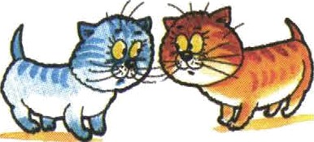Игра «Встреча друзей». (По тексту ребёнок выполняет следующее упражнение: поочерёдно, начиная с мизинцев, соответственно тексту стихотворения, соединяет кончики пальцев левой и правой руки, а затем, изображая poгa, выставляет вперёд мизинцы и указательные пальцы одновременно.)

Встретились два котёнка

И поздаровались: «Мяу, Мяу»

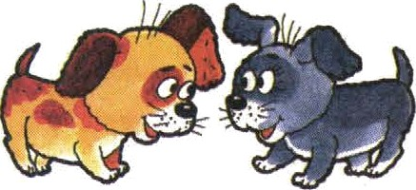

Встретились два щенка

И поздоровались: «Гав-гав».

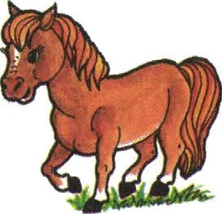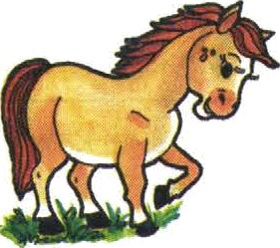

Встретились две лошадки

И поздоровались: «И-го-го».

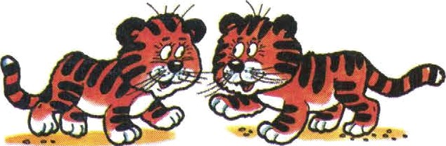

Встретились два тигрёнка

И поздоровались: «P-p-p».

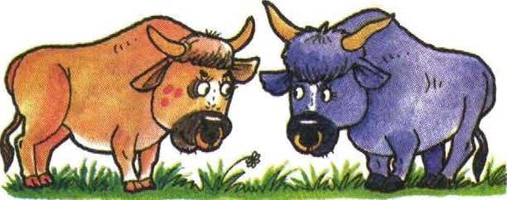

Встретились два быка

И поздоровались: «My-y-y».

Смотри, какие poгa,

Забодаю, забодаю!

